学生酬金发放管理系统使用指南
为方便各单位学生各类奖助学金的发放，计财处首页网上薪酬申报系统在原来校内外其他收入及劳务费管理模块的基础上，开通了学生酬金管理模块，可发放本专科生、研究生、留学生等在校学生国家奖助学金、学校设立的奖助学金、社会奖助学金、科研劳务费等，具体操作流程如下：
一、登录
首先由计财处首页“网上薪酬申报系统”登录，或输入域名http://202.201.166.131:8080/gxwssb，登录用户名为工号。
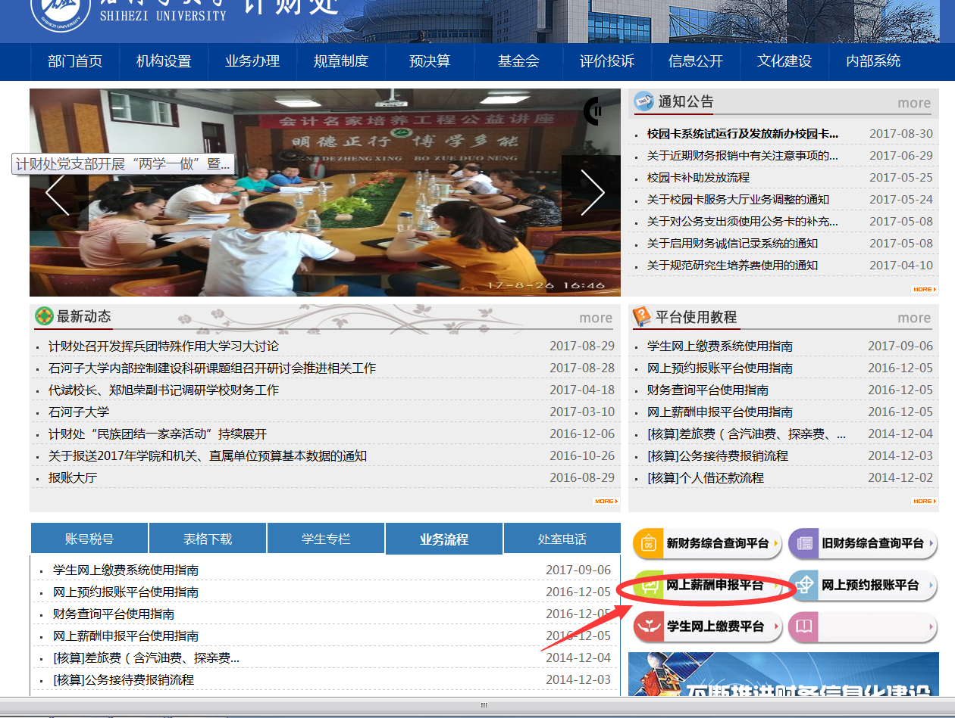
二、信息录入
登录后，依次选择“学生酬金发放管理”—— “学生酬金发放录入—财务”
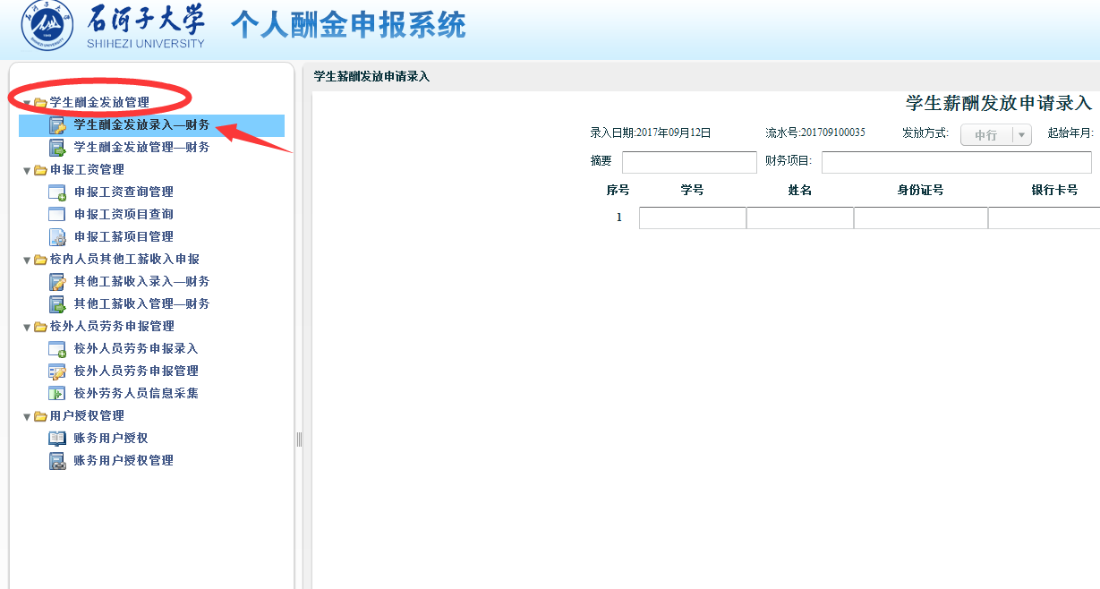
进入学生薪酬发放申请录入界面：
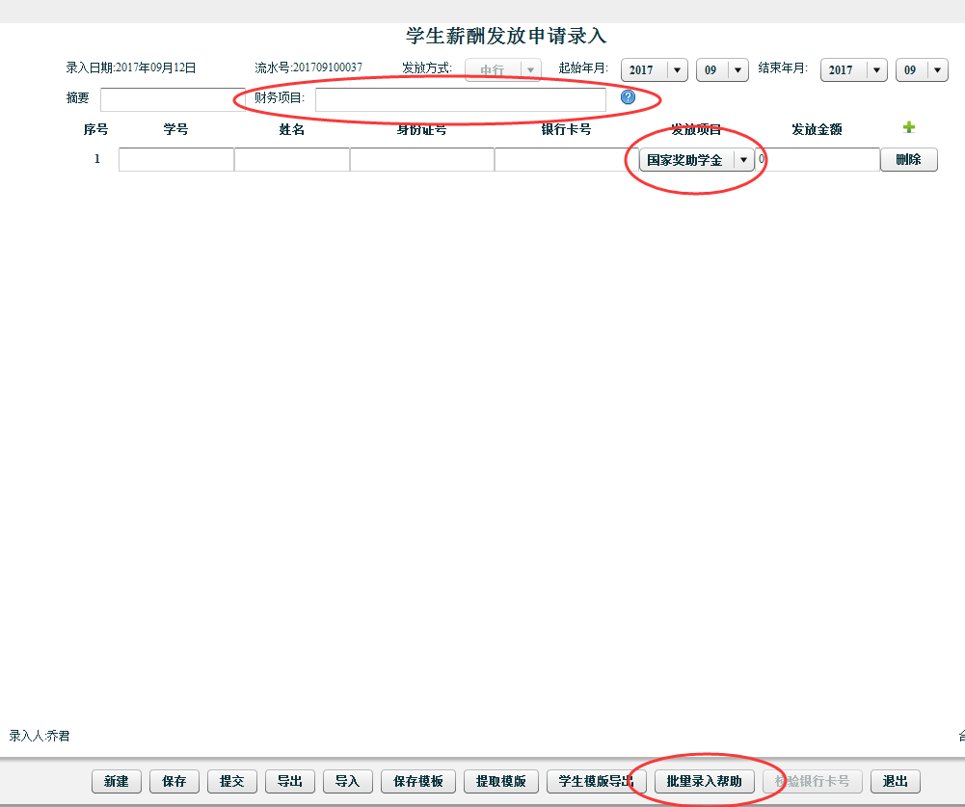
依次输入“摘要”，选择“财务项目”及发放项目。
选择“发放项目”时需注意，发放项目分“国家奖助学金、校级奖助学金、社会奖助学金、科研劳务费”。
其中，国家奖助学金是指国家层面发放的奖助学金、校级奖助学金是指学校或学院给学生发放的奖助学金、社会奖助学金是指国家、学校以外社会人士捐助的奖助学金。选择国家奖助学金、校级奖助学金、社会奖助学金发放项目时，系统不计税；科研劳务费是指科研负责人在科研项目中为学生发放的科研劳务费，系统自动按照劳务报酬相应税率计税。使用时需注意，科研项目发放劳务费（助学金）时，必须选择科研劳务费发放项目。
选择“财务项目”时需注意，只有财务项目的财务负责人或被授权人有权限操作此项目。财务负责人可以进入系统下方“用户授权管理”模块进行授权。
人员导入有两种方法：
第一种人员导入的方法，选择下方“批量录入帮助”，打开如下人员录入界面，依次选择“入学年度”，“学生班级列表”左侧小三角， “XX学院”左侧小三角，选择相应的班级，右侧显示出所选班级下所有学生，选中相应学生，点击右侧三角符号，即可将学生转移到右侧提交名单中。选完学生后，填写发放金额，选择相应的发放项目，点击右下角“人员导入”即可将发放信息录入。
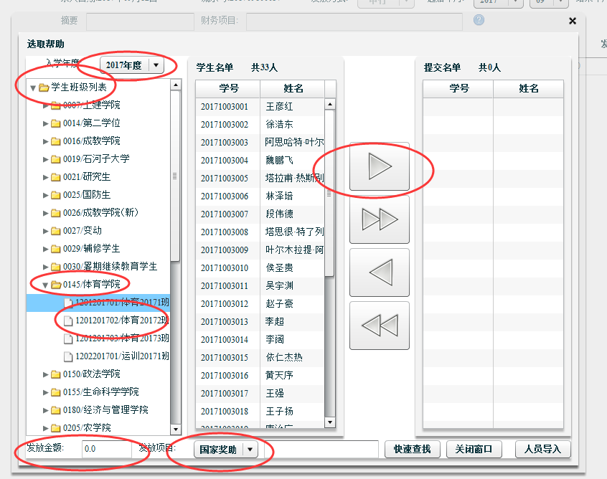
第二种导入方法：
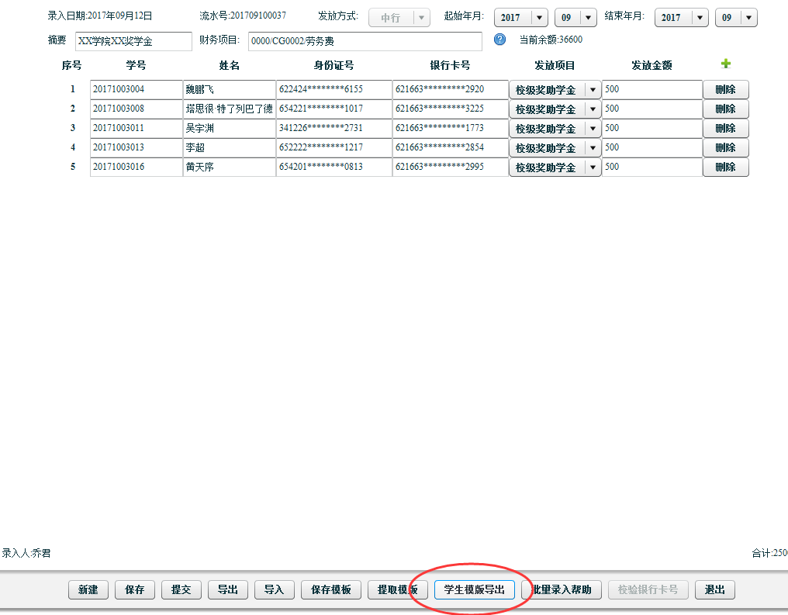

点击“学生模板导出”，下载学生导入模板，格式如下：

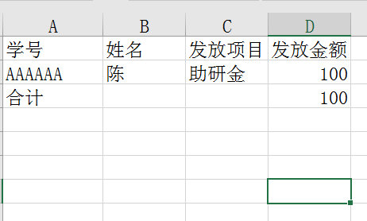
将表格按照格式填写，保存后，点击主页下方“导入”，将表格内容导入到首页，即可显示如下界面：
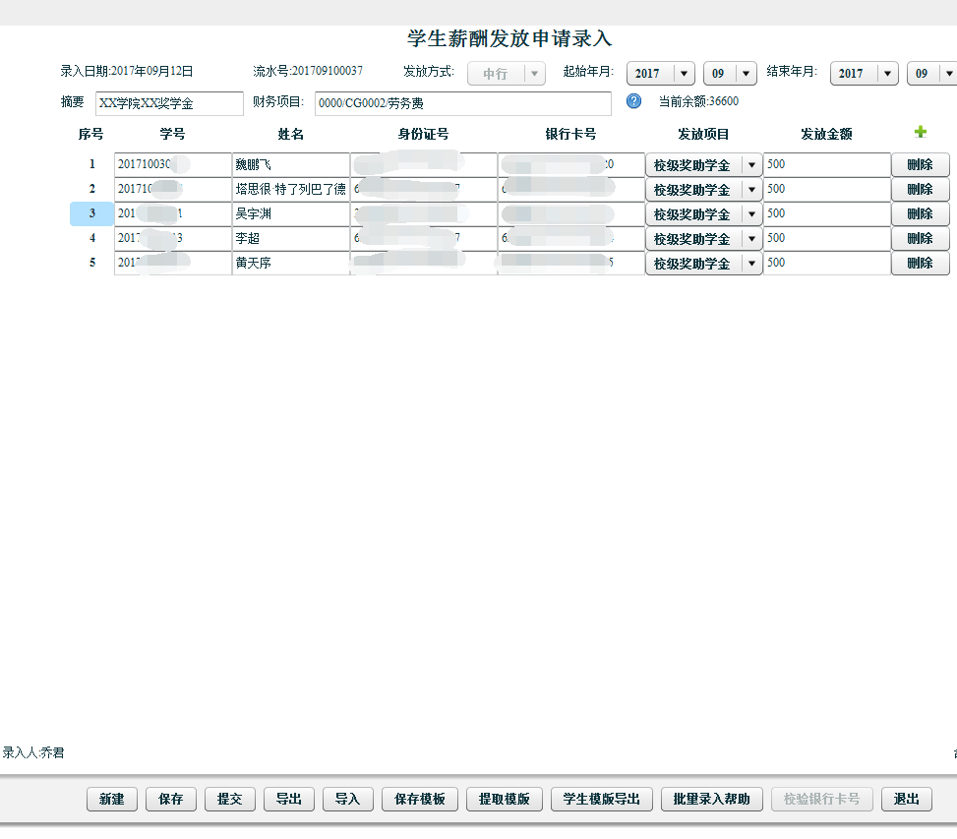
摘要、财务项目、人员信息（包括学号、姓名、身份证号、银行卡号、发放项目、发放金额）检查无误后，点击下方“提交”，出现如下提示：
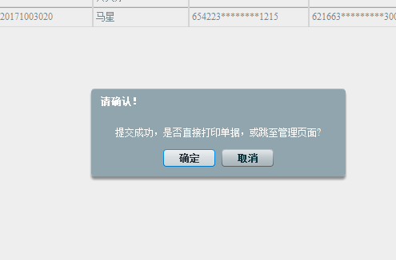

点击“确定”，将此页面打印，进行相应的财务审批。
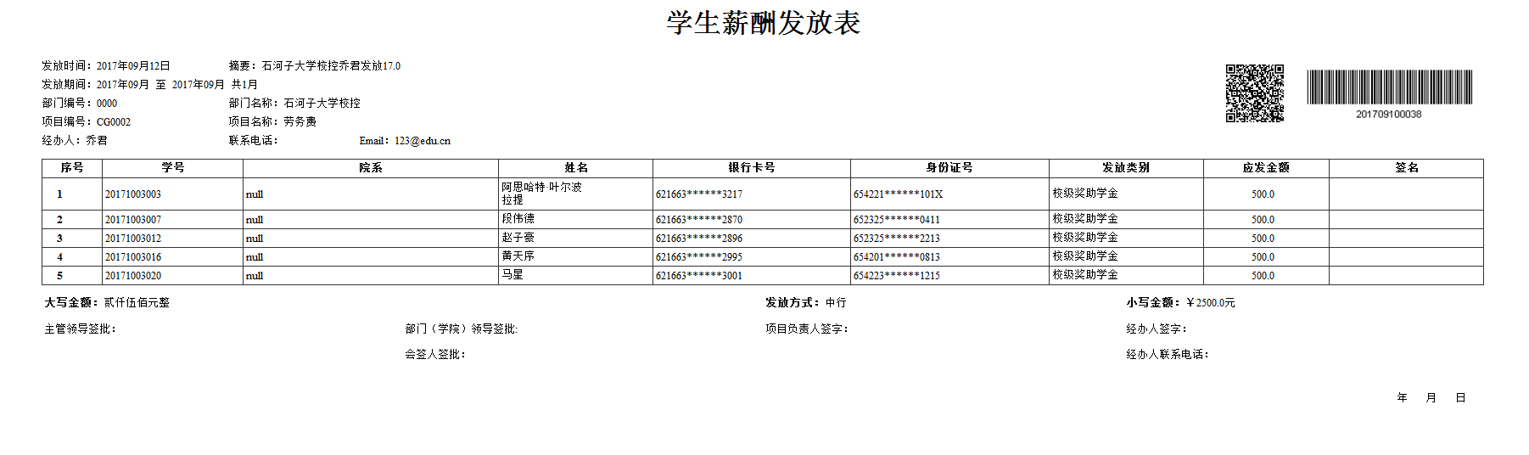
三、用户授权
（一）用户授权管理——账务用户授权
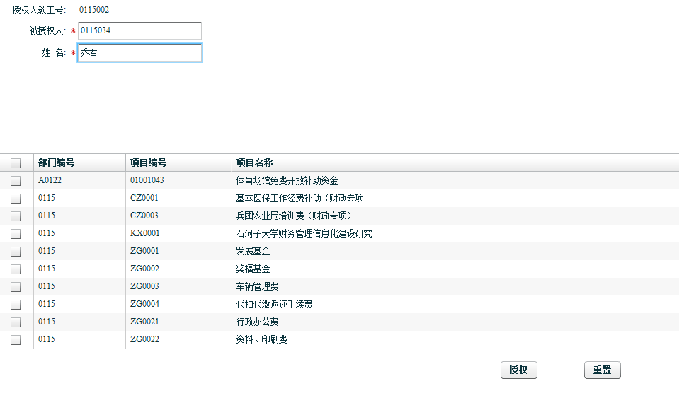
点击“授权”。
（二）取消授权
若取消授权，点击“账务用户授权管理”，
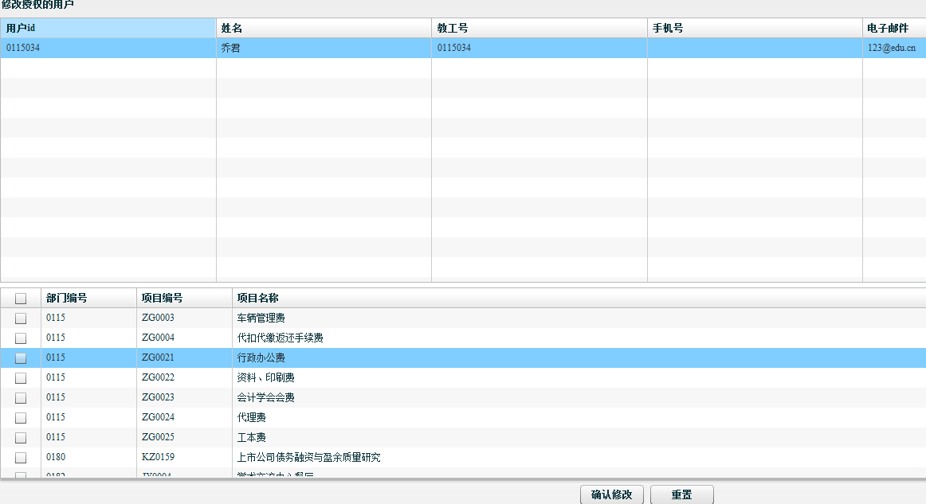
选中被授权人，取消下面其所被授权的项目权限，点击“确认修改”,则取消授权完毕。

